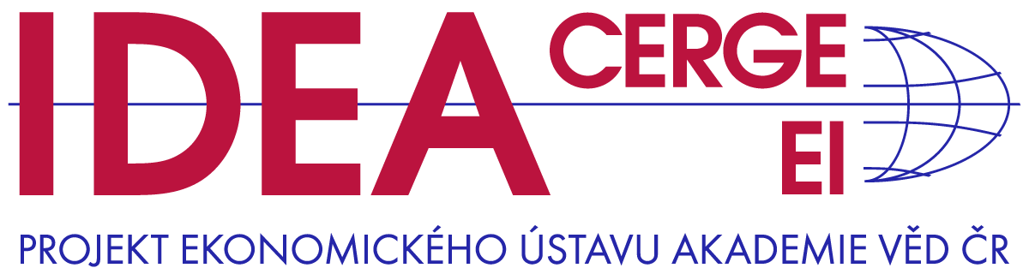

**Tisková zpráva, 25. února 2025**

**Částečné úvazky: v Česku vzácné zboží**

*Nová a zcela unikátní studie think-tanku IDEA jako první v České republice detailně zkoumá fenomén českých částečných úvazků ve velkém evropském srovnání. Studie přináší zcela nová zjištění týkající se částečných úvazků. Jaké jsou důvody jejich nízkého využívání v Česku? Které skupiny obyvatel je využívají? A jaké kroky by mohly pomoci jejich širšímu uplatnění?*

Česká republika se dlouhodobě řadí mezi země s nižším podílem zaměstnanců pracujících na částečný úvazek. Zatímco v západní a severní Evropě je tento způsob práce běžný napříč profesemi a vzdělanostními skupinami, v Česku zůstává jeho využívání obecně nízké. Částečné úvazky přitom poskytují mnoho výhod – zaměstnavatelům mohou částečné úvazky přinášet větší flexibilitu a snižovat náklady, umožňují sladit práci a soukromý život a usnadňují pracovní zapojení rodičům, seniorům, studentům či zdravotně znevýhodněným osobám.

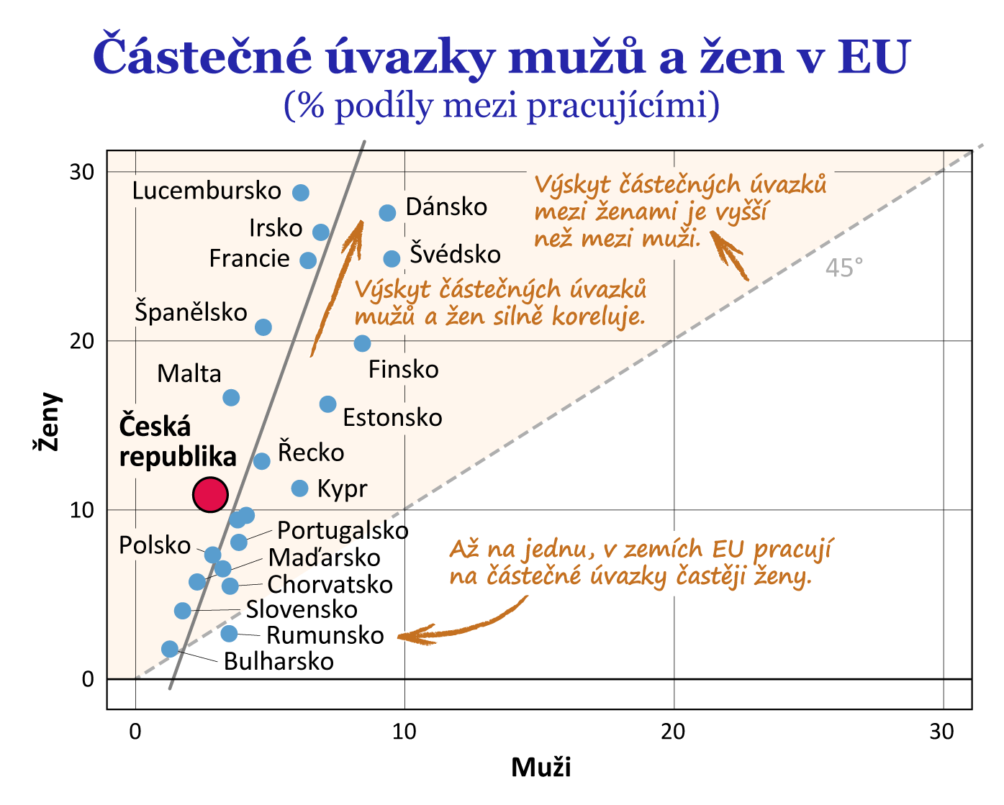

V Česku jsou částečné úvazky využívány nejčastěji ženami ve věku 30–39 let, které kombinují pracovní život s péčí o malé děti. Vyšší výskyt částečných úvazků vykazují i ženy v předdůchodovém věku, u nichž lze předpokládat potřebu snížit pracovní nasazení za účelem péče o starší rodiče či vnoučata.

*„V Česku jsou částečné úvazky rozšířené zejména mezi vysokoškolsky vzdělanými ženami, což je v evropském kontextu výjimečné. V EU jsou částečné úvazky běžnější u žen s nižším vzděláním, zatímco v Česku je jejich využití vyšší mezi ženami s vysokoškolským titulem. Pravděpodobně to souvisí s jejich silnější vyjednávací pozicí na trhu práce a vyššími příjmy v rodině,“* vysvětluje spoluautor studie Jakub Grossmann z IDEA při CERGE-EI.  
  
Data ukazují, že Češky s dětmi do čtyř let věku pracují celkově méně než jejich vrstevnice v EU, ale když už pracují, volí částečné úvazky častěji. Jakmile jejich nejmladší děti dosáhnou školního věku, vrací se většinou k plnému úvazku. Čeští muži částečné úvazky téměř nevyužívají, a pokud ano, pak důvodem není péče o děti, ale více než jinde vlastní zdravotní znevýhodnění, a naopak méně než jinde nemožnost najít práci na plný úvazek. Rozložení odpracovaných hodin na trhu práce mezi partnery v českých domácnostech s dětmi tak nadále odráží tradiční genderové role.

Nabídka částečných úvazků je v Česku nejvíc soustředěna do administrativních profesí a IT sektoru. Odvětví IT je jediné, kde výskyt částečných úvazků Češek

převyšuje průměr EU. Naopak v oblastech zdravotnictví a veřejné správy je výskyt částečných úvazků nízký, přestože je zde velký podíl zaměstnaných žen.  
  
Nedostatek částečných úvazků v České republice odráží širší strukturální faktory, jako jsou vysoká závislost ekonomiky na průmyslové výrobě a nízký podíl služeb, lokální nedostupnost veřejných školek, nedostatečná nabídka péče o seniory, poměrně vysoké odvodové zatížení nízkých výdělků či existence fixních složek nákladů na zaměstnance.

Inspirací pro podporu částečných úvazků mohou být zahraniční modely, například progresivnější daňový systém v Nizozemsku či německé zákony umožňující snadný přechod mezi plným a částečným úvazkem. Největší potenciál pro expanzi částečných úvazků se přitom nabízí ve veřejném sektoru, kde by mohla být jejich podpora realizována regulačními opatřeními.

Celý text studie k dispozici [zde](https://idea.cerge-ei.cz/studies/castecne-uvazky-v-cesku-vzacne-zbozi).

Kontakt na autory studie:

Jakub Grossmann, [jakub.grossmann@cerge-ei.cz](mailto:jakub.grossmann@cerge-ei.cz%20)    
Daniel Münich, [daniel.munich@cerge-ei.cz](mailto:daniel.munich@cerge-ei.cz), 224 005 175

Administrativní kontakt pro média:

Eva Peňázová, [eva.penazova@cerge-ei.cz](mailto:eva.penazova@cerge-ei.cz), +420 - 602 698 440

IDEA při CERGE-EI, Politických vězňů 7, Praha 1, idea@cerge-ei.cz

**Institut pro demokracii a ekonomickou analýzu (IDEA)** při Ekonomickém ústavu AV ČR, v. v. i. je nezávislý akademický think-tank zaměřující se na analýzy, vyhodnocování a vlastní návrhy veřejných politik. Doporučení IDEA vychází z analýz založených na faktech, datech, jejich nestranné interpretaci a moderní ekonomické teorii. IDEA je projektem Ekonomického ústavu Akademie věd České republiky, který spolu s Centrem pro ekonomický výzkum a doktorské studium Univerzity Karlovy (CERGE) tvoří společné akademické pracoviště CERGE-EI.

